2.3.3. Xây dựng chức năng Quản Lý Thu Nhập
2.3.3.1. Mô tả nội dung thực hiện
Chức năng Xem thu nhập đầu vào: Cho phép người dùng xem thu nhập đầu vào theo thời gian
Chức năng Thêm thu nhập đầu vào: Cho phép người dùng thêm thu nhập đầu vào theo thời gian
Chức năng Sửa thu nhập đầu vào: Cho phép người dùng sửa thu nhập đầu vào theo thời gian
Chức năng Xóa thu nhập đầu vào: Cho phép người dùng xóa thu nhập đầu vào theo thời gian
Màn hình “Thêm thu nhập”
- Thành phần chính:
TextView: Điền các trường muốn thêm
Button:
- Lưu: Lưu dữ liệu mới vào cơ sở dữ liệu.
- Trở lại: Trở lại màn hình Thu nhập
- Chức năng:
- Thêm nguồn thu nhập mới vào cơ sở dữ liệu
Màn hình “Sửa thu nhập”
- Thành phần chính:
TextView: Hiển thị lại các trường thông tin khi thêm
Button:
- Cập nhật: Cập nhật dữ liệu mới vào cơ sở dữ liệu.
- Hủy: Hủy bỏ sửa thu nhập
- Chức năng:
- Sửa nguồn thu nhập vào cơ sở dữ liệu
Màn hình “Xóa thu nhập”
- Thành phần chính: Hộp thoại xác nhận xóa
- Chức năng:
- Hiển thị hộp thoại xác nhận trước khi xóa nguồn thu nhập.
- Nếu người dùng nhấn Xóa, danh mục sẽ bị xóa khỏi cơ sở dữ liệu.
2.3.3.2. Thực hiện triển khai ứng dụng
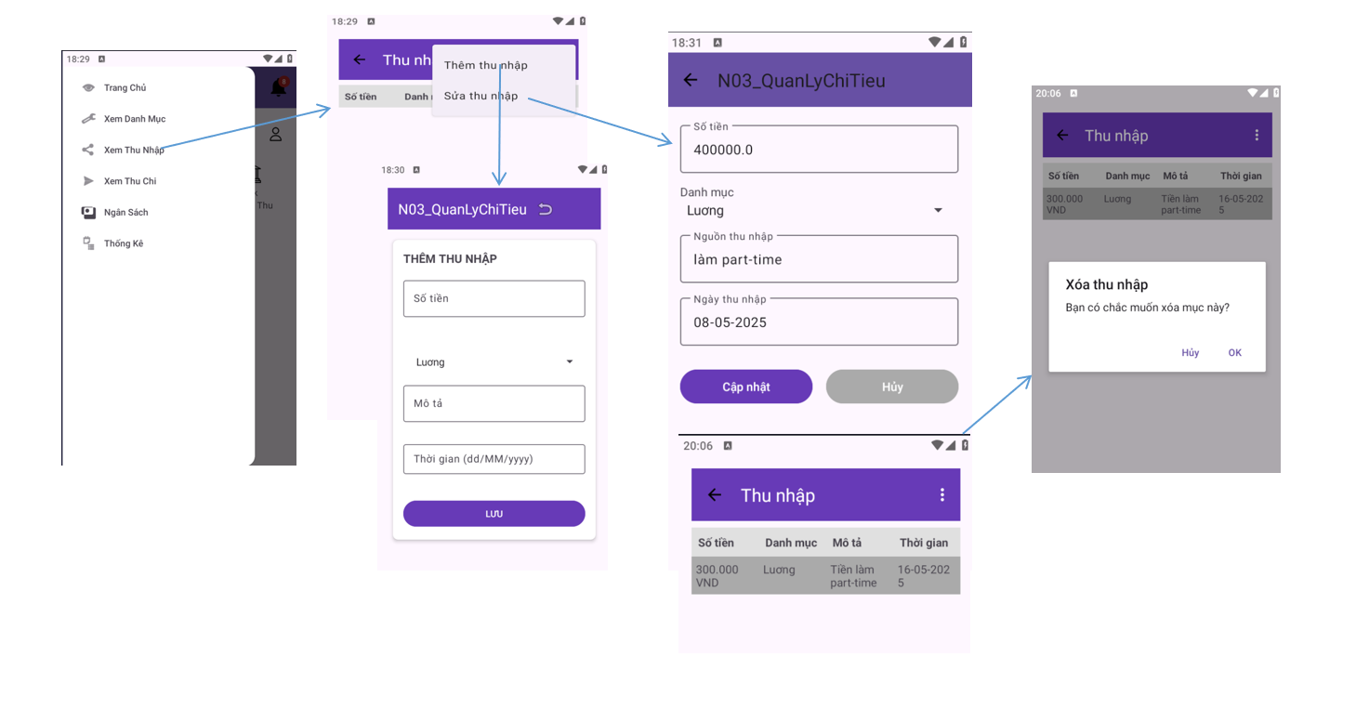

Hình 2.23. Màn hình Quản lý thu nhập

Kiểm thử
Nội dung | Tên TestCase | Các bước thực hiện | Kết quả mong đợi | Kết quả thực tế
Quản lý thu nhập | Kiểm tra chức năng xem thêm nhập cá nhân | 1. Bấm vào menu thêm thu nhập  2. Nhập các trường thêm  3. Ấn nút “Lưu” | Hiển thị thu nhập thêm lên màn hình | Hiển thị được thu nhập mới lên màn hình
Quản lý thu nhập | Kiểm tra chức năng xóa thu nhập | 1. Nhấn giữ dòng muốn xóa  2. Xuất hiện hộp thoại muốn xóa  3.Chọn “Xóa” | Cập nhật lại danh sách thu nhập mới | Cập nhật lại danh sách thu nhập mới
Quản lý thu nhập | Kiểm tra chức năng sửa thu nhập cá nhân | 1. Bấm vào menu sửa thu nhập  2. Nhập các trường muốn sửa  3.Ấn nút “Lưu” | Hiển thị thu nhập sau sửa lên màn hình | Hiển thị được thu nhập mới cập nhật lên màn hình

